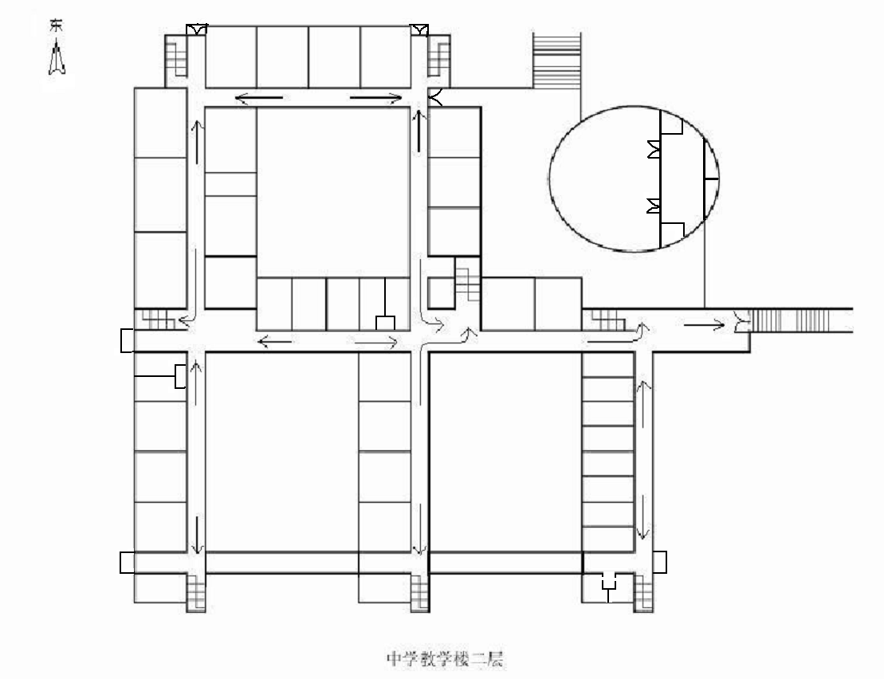
人事办
201
行政办
202
7001
7002
7691
校
长
办
203
7003
7683
党
总
支
204
7007
7693
校
长
办
205
7026
7986
校长办206
7005
7694
财务
主任
办
207
7063
7697
财务
办
208
7031
7696
7863

配电室
239
物品库房
241
二阶
240 多
男卫
女卫
会议室
209
备用
211

备用
4人210
电梯
7009
7047
7724
7051
7695
7715
7865

储物
间6
小四（5）
238
多

小四（6）
237
多

小四（7）
236
多

小四（8）
235 多
小四（9）
234 多
小四（10）
233多
小四（11）
232 多

小四年级组
22人
230
7032
7791
生物实验
准备室
228
生物实验室
226
多

储物
间7
小五（3）
223
多

小五（2）
222
多

小五（1）
221
多

小学科计办
8人
220
小四办公室
8人
212
7021
7716
小四（1）
213
多

小四（2）
214
多

小四（3）
215
多

小四（4）
216
多

小学口语
（英语）
217多

小学口语
（英语）
218多

小学口语
（英语）
219多

心理活动室
224
心理办公室
1人
225
生物实验室
227
多

实验员办
公室
2人 229
生物试验室
小学科学
231 多
卫生间 男
卫生间 女
卫
生
间
女
卫
生
间
男
男卫
女卫
23

-
24

-
25

-
26

-
27

-
28

-
29

-
30

-
31

-
32

-
33—35

-
主教楼 二层

7035
7985
7723
7685
7069
7242
2011年9月
主教楼办公室教室分配图
电话配置标准：
9人间以下，每间1条外线，1条201。
10人间以上，每间2条外线，1条201。
（如分两个办公室办公，无论人数，每间只配1条外线，一条201。）
学部办公室电话为2条外线，1条201

